Week 1, Dag 2, 2e leerling-practicum (Uitgewerkte versie 20200712)
Proef 5, “De hout-pyrolyse”
Bij deze proef wordt de situatie van proef 4 (onvolledige verbranding onder een glazen stolp) geperfectioneerd.
► Pyrolyse (of thermolyse), ook wel “kraken” of droge destillatie, is een proces waarbij materiaal wordt ontleed door te verhitten met zo min mogelijk zuurstof ◄
Dit in tegenstelling tot een normale verbranding die wel met aanwezigheid en verbruik van (zo veel mogelijk) zuurstof plaatsvindt.
► (pyrolyse = Grieks voor “uit elkaar halen met vuur”) ◄
► Doel van de proef:
Onderzoeken wat er gebeurt, als we hout verbranden met zo min mogelijk zuurstof. (Helemaal zonder zuurstof lukt niet!)
►Benodigdheden per 2 leerlingen (zie afbeelding):

- Zaagsel
- Lang potlood
- mini-reageerbuisje
- gasbrander
- pH-paper + spuitflesje water
- statief met dubbelklem en reageerbuisklem
- lucifers
- 2 veiligheidsbrillen
- Lab jassen

Opmerking vooraf over “zo weinig mogelijk zuurstof”:
Je zou kunnen denken: in de reageerbuis zit toch gewoon zuurstof uit de lucht? Waarom zou hier sprake zijn van “zo min mogelijk zuurstof”? Dat is waar, maar bedenk, dat bij verhitting rook ontstaat, die naar boven trekt en de reageerbuis verlaat. Deze rook zal de zuurstof op zijn weg meenemen, uit de reageerbuis! Daarom zal er toch en gebrek aan zuurstof in de buis ontstaan.
Voorbereiding:
Maak een proefopstelling met statief en dubbelklem. (zie afbeelding). Zorg er voor dat je de reageerbuisklem heel voorzichtig om de reageerbuis doet als volgt:
- het mini-reageerbuisje hangt schuin in de reageerbuisklem en maakt een hoek van 45˚ met het statief met de opening naar boven.
- De reageerbuis klem zit aan de bovenkant van het reageerbuisje
- De hoogte van het buisje aan het statief moet zo zijn dat de vlam van de gasbrander het buisje van onderen kan verhitten

- Doe wat zaagsel in het mini-reageerbuisje 3-4 vingers hoog
- Stamp goed aan met de achterkant van een potlood en blijf dit doen tot je ongeveer 2 vingers hoog aangestampt zaagsel in je buisje hebt
- Nu veiligheidsbrillen op zetten!!
- Steek de gasbrander aan en laat het buisje eerst voorzichtig wennen.
- Is het buisje gewend, zet dan de (blauwkleurige) gasvlam er onder
Waarneming:
- Wat is er te zien aan het zaagsel? (Zie je een verkleuring?)
Ja, het kleurt bruin en dan zwart
- Wat is er te zien aan het glas van het reageerbuisje? Is er condens? Zie je bepaalde kleuren ontstaan en wat zou dat kunnen zijn?
Er ontstaan condensdruppeltjes en we zien een geelbruine vloeistof naar beneden druppelen
- Komt er zichtbare rook uit het buisje? Ja, we zien rook uit het buisje komen!
- Neem nu een brandende lucifer en houd die bij de opening van het reageerbuisje. Het rookgas gaat branden!
- Draai gaskraan dicht en laat het buisje afkoelen. Ruik krachtig met je neus bij opening reageerbuisje (maar pas op: buisje kan nog heet zijn!!)
- Wat ruik je? Ik ruik een prikkelende, zurige lucht, die naar teer ruikt
- Maak een stukje pH-papier nat met een druppel water uit het spuitflesje en noteer de zuurtegraad in je aantekeningenschrift. We zien dat de gele smurrie in het reageerbuisje met pH papier zuur aanwijst!
Veiligheid: Pas op! Reageerbuisje is nog heet. Laat rustig in de klem afkoelen.
► Conclusies:
1. Het zaagsel verkoolt of te wel wordt tot koolstof.
2. Condens duidt op ontstaan van waterdamp
3. Over de rook: koolzuurgas is een onbrandbaar, kleurloos gas. We hebben bij proef 2 gezien dat koolzuurgas vuur dooft! Het kàn dus geen koolzuurgas zijn geweest (want dat dooft immers!)
4. Er komen blijkbaar brandbare gassen vrij. Deze gassen zijn nog geen koolzuurgas. Dat zou het eindproduct van een echte verbranding zijn. Maar is dit geen echte verbranding (zie verderop onder 2.)
Je ruikt geen “normale” brandlucht, maar een zure teerlucht. Het gelige goedje is teer.
Belangrijke opmerkingen en conclusies:
► Pyrolyse, ook wel “kraken” of droge destillatie, is een proces waarbij materiaal wordt ontleed door het te verhitten zonder dat er zuurstof bij kan komen◄
Dit in tegenstelling tot een normale verbranding die wel met aanwezigheid en verbruik van zuurstof plaatsvindt.
► (pyrolyse = Grieks voor “uit elkaar halen met vuur”) ◄
A) Belangrijke eindconclusie bij punten 4 en 5:
1.► Door hout te pyrolyseren produceren we gassen, die als brandstof kunnen dienen. Bovendien ontstaat er teer die je (met een iets andere opstelling) zou kunnen opvangen. Deze brandbare gassen en de teer noemen we “tussenproducten” (want je kunt er nog iets mee doen!)◄
2. ► Hoewel er veel hitte wordt toegevoegd aan het zaagsel, krijgen we toch niet een echte “normale” verbranding. We leren van 3 soorten processen:
a. Verhitting is in feite alleen natuurkundig (iets heet maken wat na afkoeling onveranderd is)

b. ontleding is chemisch, bijv. wanneer de stof niet tegen die hitte kan en verandert. Dit gaat bij een pyrolyse niet door tot het eindstadium.

c. (volledige) verbranding is ook chemisch ontleden. Maar dan tot aan het "eindstadium".

Waar hebben we nu mee te maken: met a., b., of met c.?

We hebben te maken met een chemische ontleding – dus b. -, want de stof verandert, maar niet tot het eindstadium!
B) Over het “tussenproduct” teer
Teer werd vroeger gebruikt om naden van houten schepen te dichten tegen lekkage. Men dompelde touw in teer en duwde dat stevig tussen de naden van de houten planken. Zo werd het schip waterdicht gemaakt. Teer heeft een conserverende werking. Iets wat met teer is ingesmeerd, zal niet zo snel vergaan! De gele uitslag op vingers (en soms tanden!) van rokers, is ook toe te schrijven aan teer, die uit tabak tevoorschijn komt, als het verband wordt.
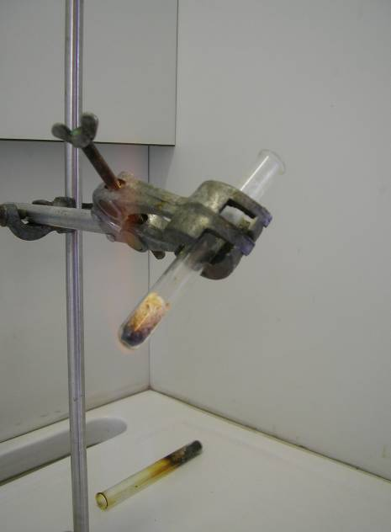
Afbeelding: Houtpyrolyse. Het buisje dat op de tafel ligt, laat goed de geelbruine teer zien, die is ontstaan!

Link naar Youtube-filmpje van deze proef:
https://www.youtube.com/watch?v=4uRk2bDgGmg

0-0-0-0-0

